Инструкция по сборке крыла«Апогей 16-М».
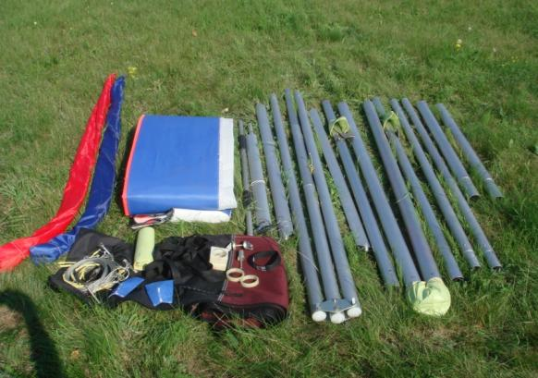
1.Извлечь все детали из двухметрового пакета.

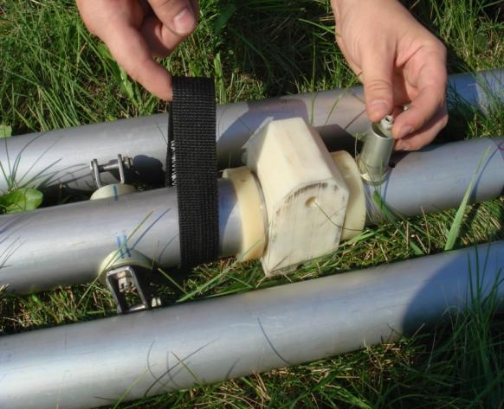
2. После того как Вы извлекли все детали крыла приступайте к сборке центрального узла. Для этого необходимо установить детали крепления подкосов трапеции и закрепить их болтом, гайку необходимо законтрить. После чего через килевую трубу надеть сшитое текстильное кольцо, упорное пластиковое кольцо, кубик, второе упорное кольцо. Затем приступить к установке упора для мачты, закрепив его болтом снизу вверх и самоконтрующейся гайкой.
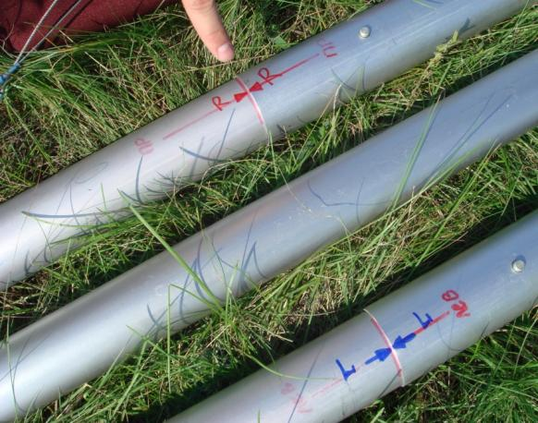
3. Пристыковать среднюю (левую и правую, с боковым узлом) часть лонжерона к передней (с носовым узлом) труба в трубу, совмещая метки, до щелчка фиксаторов, верхнего и нижнего.

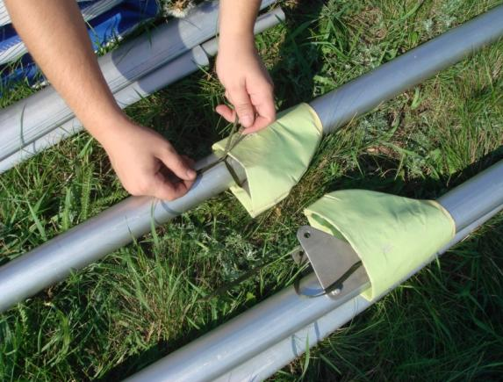
4.Пластины бокового узла должны быть закрыты защитными чехольчиками и завязаны.

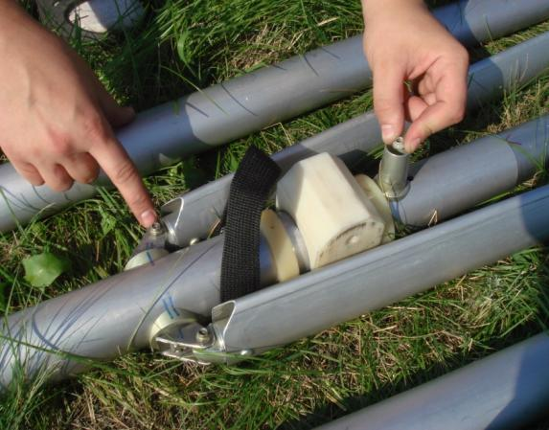
5.Установить подкосы трапеции, закрепить их болтом снизу вверх и самоконтрующимися гайками.

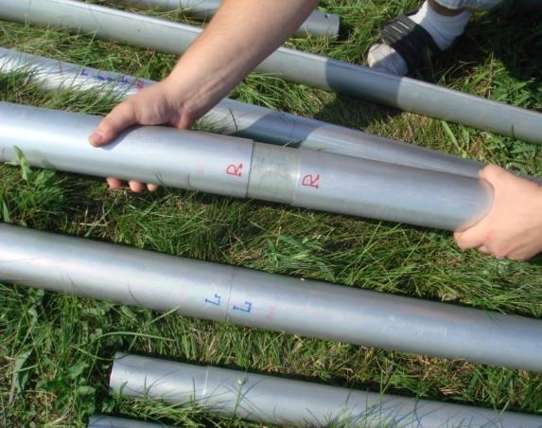
6.Состыковать поперечину совмещая метки, правую и левую части соответственно, труба в трубу.

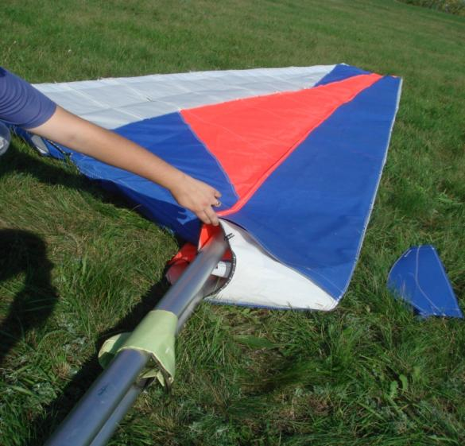
7. Расстелить парус на одной линии с каркасом (носовым отверстием к консолям) нижней поверхностью наверх, полукрылья вместе. Вставить каркас внутрь паруса, начиная со средней части лонжерона (левую в левую часть полукрыла, правую в правую.

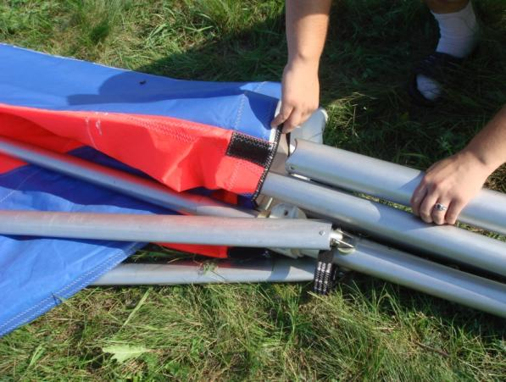
8. После того как Вы вставите каркас в парус до центрального узла, необходимо вставить поперечину. Килевую трубу направить снаружи паруса (снизу) и не забыть направить в килевой карман.
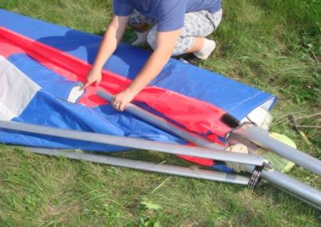

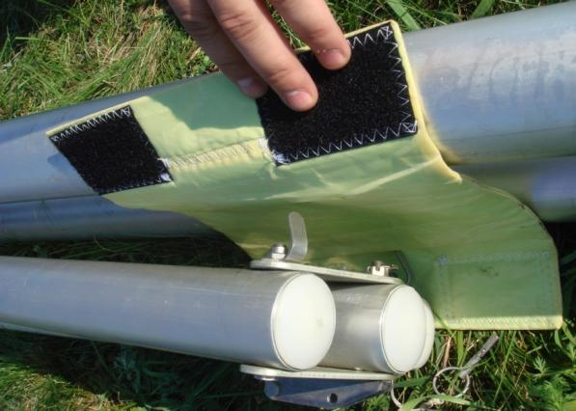
9. Во время вставки поперечины между поперечиной и носовым узлом необходимо вставить защитный чехольчик во избежание повреждения поперечины и носового узла.

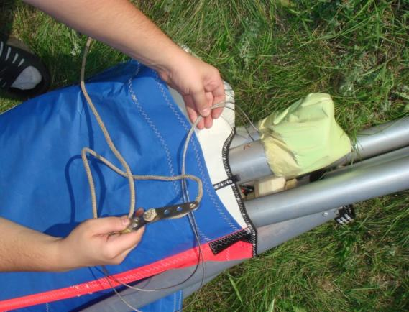
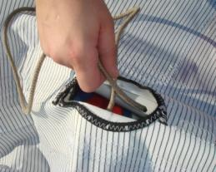
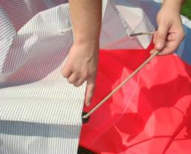
10.Надев парус до центрального узла поперечины, продеть крепкий шнур (4-5-6 мм длиной около 1,5-2 м) в одно из отверстий регулировочной пластины троса натяжения поперечины.
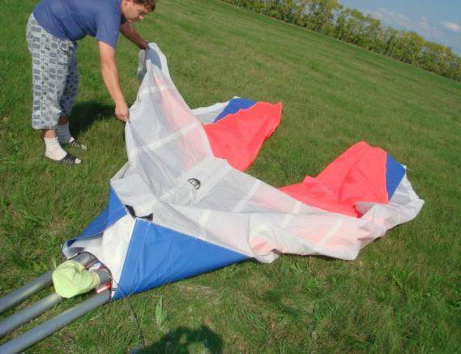
11. Крыло необходимо повернуть на нижнюю поверхность и парус вывернуть.

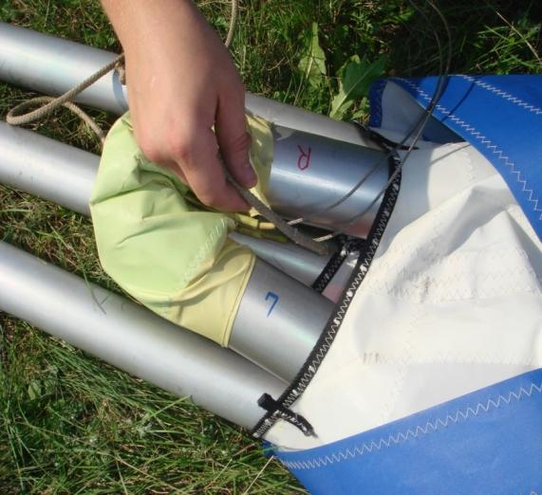
12. Пропустить шнур внутри паруса, не перекручивая вокруг труб, внутри ограничителя (сшитое текстильное кольцо, одетое на килевую трубу между кубиком и трапецией) контролировать через полюсное отверстие для мачты, и дальше внутри килевого кармана. Привяжите шнур за петельку в конце килькармана. (Шнур пригодится для дальнейшего протягивания регулировочной пластины и предварительного натяжения поперечины).

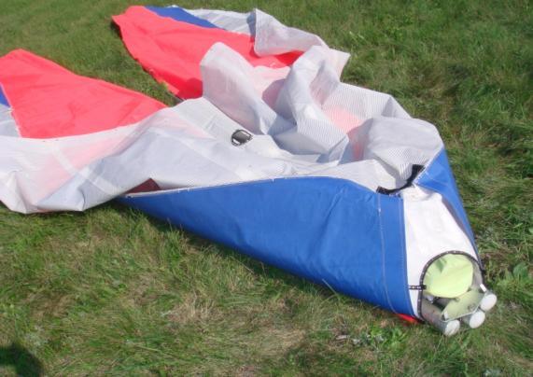
13. Натянуть парус до носового узла.

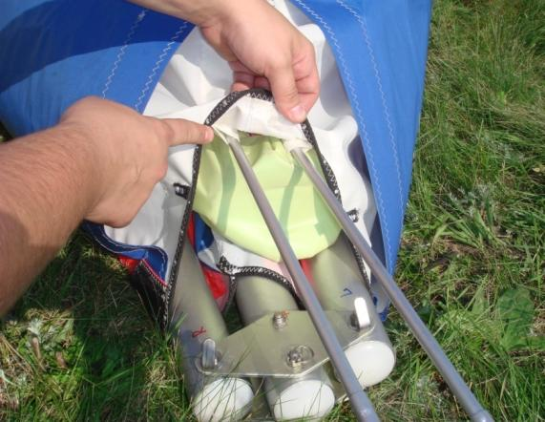
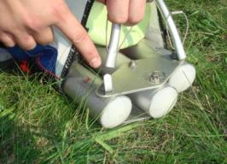
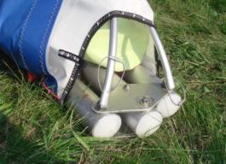
14.Вставить обе корневые латы и упереть их в гайки носового узла или специальные упоры до раздвижки паруса. Впоследствии, при сборке крыла из 6-ти метрового пакета две корневых латы вставлять в упоры до раздвижки паруса!!!
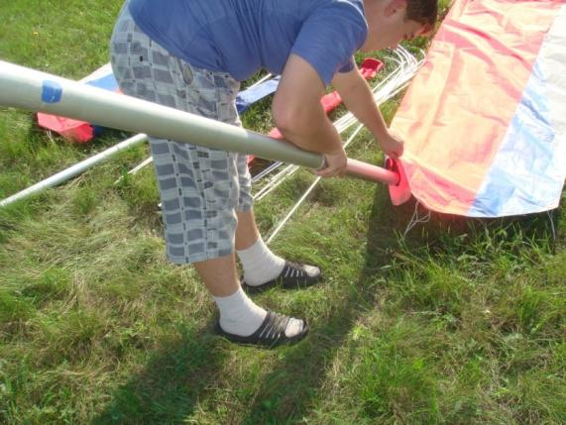
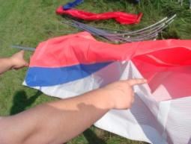
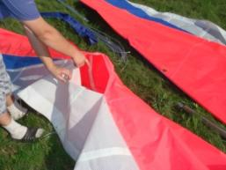
15. Через лопуховую часть паруса пристыковать заднюю часть лонжерона к средней, совмещая правую и левую части соответственно. Процесс можно контролировать через технологическое отверстие на нижней поверхности в районе бокового узла (его длинна примерно 50 см).

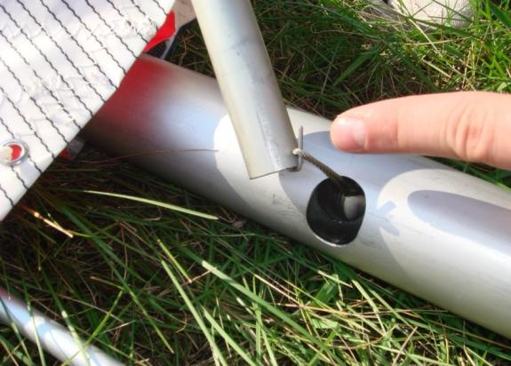
16. Присоединить АПУ-поддержки на консолях.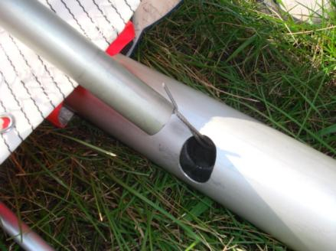

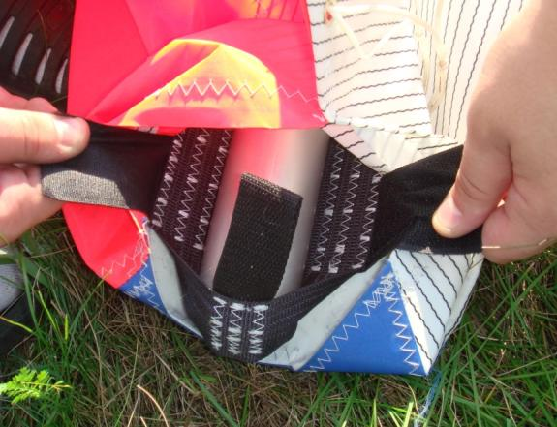
17. Натянуть парус до носового узла и закрепить парус на концах консолей Консоль упереть в ремни и плотно застегнуть репей вокруг трубы.

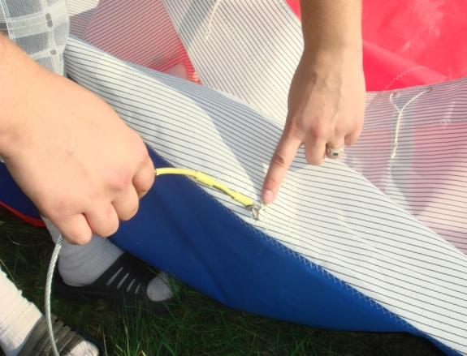
18. Предварительно, установив мачту расправить верхние боковые поперечные тросы и по отдельности (левый в левую часть полукрыла, правый в правую) продеть в специальное отверстие в районе БУ на верхней поверхности. Процесс можно контролировать через технологическое отверстие на нижней поверхности в районе бокового узла.

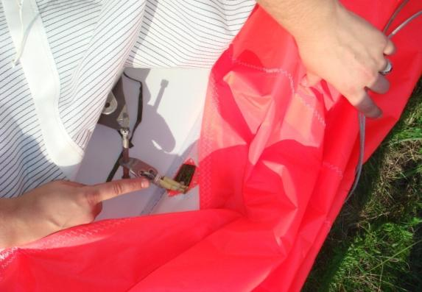
19. Здесь же достать нижний поперечный трос и просунуть его в отверстие на нижней поверхности. Планку троса сориентировать к носовому узлу, а трос, без скручивания, направить к нижней части стойки трапеции.

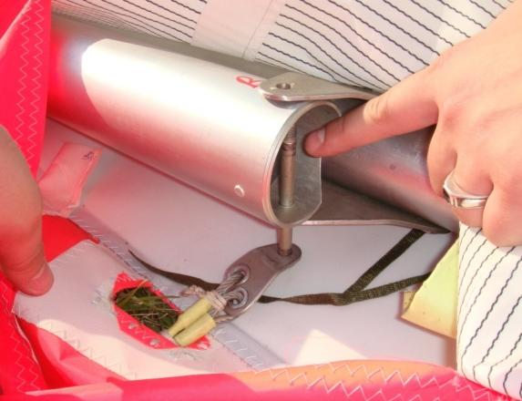
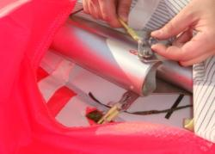
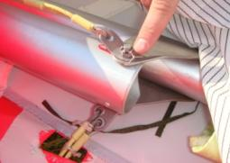
20. Вставив поперечину в боковой узел так, чтобы совпали отверстия для болта и, совместив пластины от тросов с боковым узлом, закрепить все болтом снизу вверх и гайкой. Гайку законтрить!!!

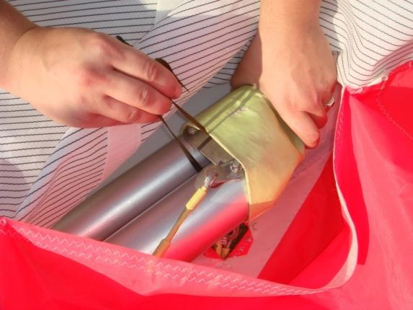
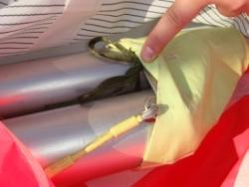
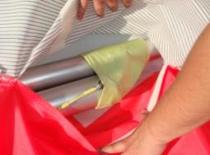
21. Надеть защитный чехольчик и завязать так, чтобы он закрыл пластины БУ и законтренную гайку. Завязки завязать между лонжероном и поперечиной и спрятать их под чехольчик.

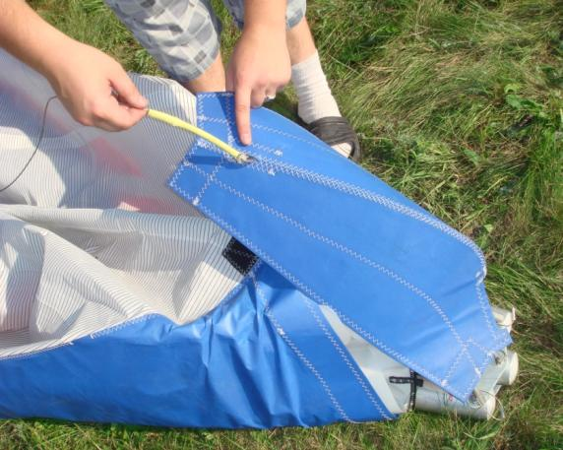
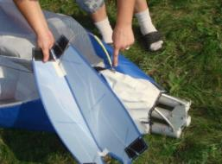
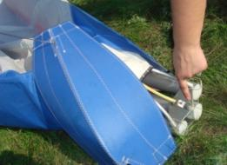
22. Передний верхний трос (он длиннее заднего) вставить в “намордник” (носовой обтекатель), затем продеть в специальное отверстие между обтекателями, также сверху вниз, и закрепить планку на болт в носовом узле. Гайку законтрить!!!
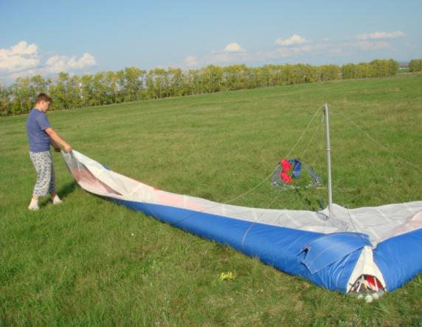
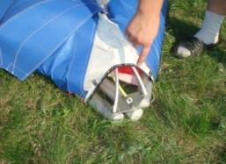
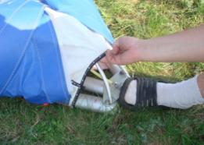
23. Развести полукрылья, чтобы верхняя поверхность расправилась. При этом, необходимо следить за носовой частью паруса, она должна быть максимально сдвинута вперёд во избежание разрыва. Нельзя высоко поднимать консоли над землёй.

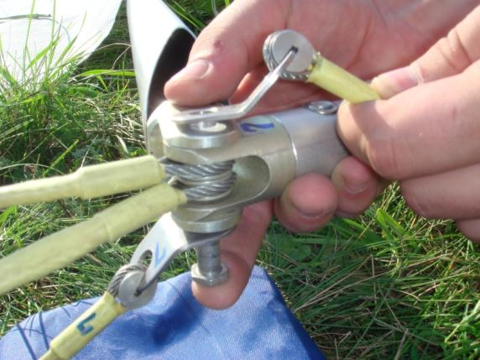
24. Далее необходимо присоединить нижние троса и ручку управления. Прежде чем приступить к сборке нижних тросов, важно разобраться, где какой трос.
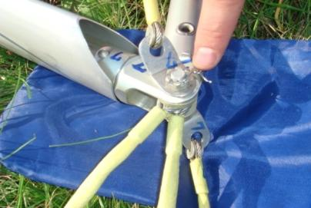

Нижний задний продольный - это трос с треугольной планкой и болтом, который нужно вставить снизу задней части килевой трубы, предварительно закрутив гайкой. Эта треугольная планка и тросы должны быть сориентированы на носовой узел и дальше необходимо, каждый противоположный конец троса с планкой по отдельности (правый и левый) болтом бокового узла трапеции присоединить к этому узлу, одновременно вставляя свободные концы нижнего (бокового) поперечного троса (между планками должна быть вилка-деталь крепления ручки управления).
Нижний передний продольный - это трос с, так называемым крючком-лягушкой. Правильно сориентировав для крепления в носовом узле, крючок-лягушку дальше необходимо, каждый противоположный конец троса с планкой по отдельности (правый и левый) присоединить к боковому узлу трапеции гайкой. Гайки законтрить!!!
Проследить за тем, чтобы тросы нигде не перехлёстывались между собой и трубами и имели логически правильное направление.

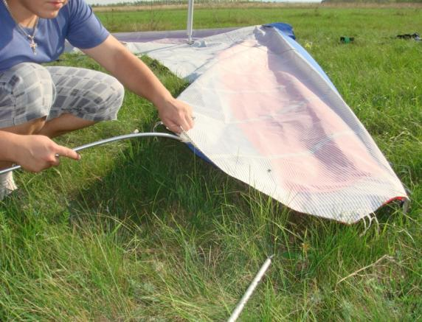
25. Вставить верхние латы в латкарманы, начиная от 10-ой лопуховой (концевой), к 1-ой корневой (центральной) части крыла соответственно - правые (красная маркировка) и левые (синяя маркировка). На концы, вставленных 3-ей и 4-ой лат, надеть тросики АПУ. Все латы застегнуть завязками..
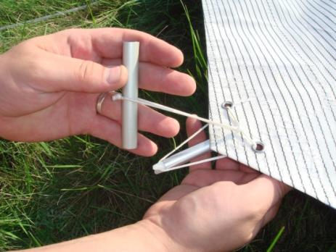

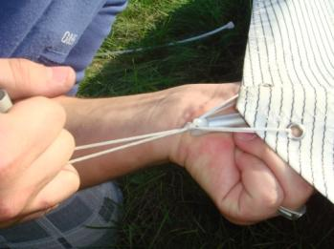
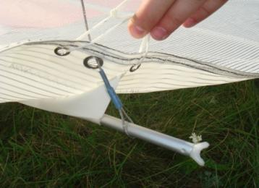
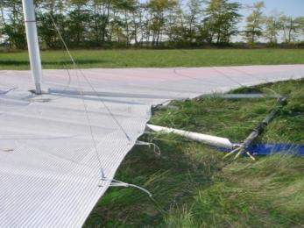

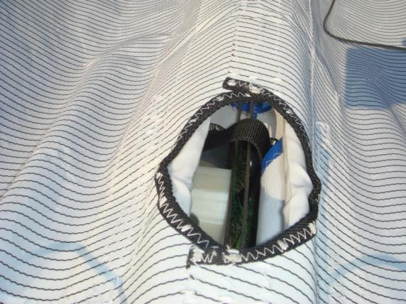
26. Для того чтобы правильно произвести натяжение поперечины, нужно протянуть шнур, указанный выше внутри ограничителя поперечины и килевого кармана. Сориентировать регулировочную пластину отверстиями назад и загибом вверх, при этом правый трос относительно этой пластины должен проходить с правой стороны мачты.

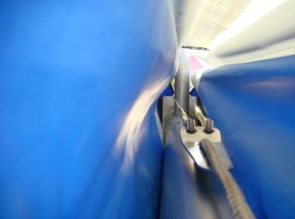
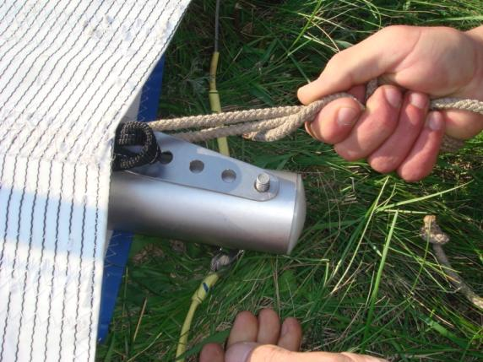
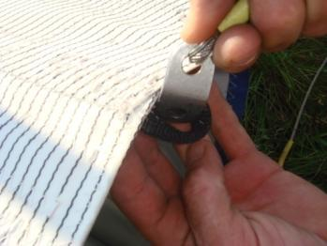
27. Отвернуть гайку в задней части килевой трубы и удерживая болт от выпадения вниз, натянуть на него регулировочную планку на первое отверстие. Расправить верхний задний трос, идущий от верха мачты, пропустить его в петельку в районе килевого кармана по задней кромке и, немного приподнимая эту часть килевой трубы вверх, надеть пластину этого троса на болт, закрутив гайку. Гайку законтрить!!!
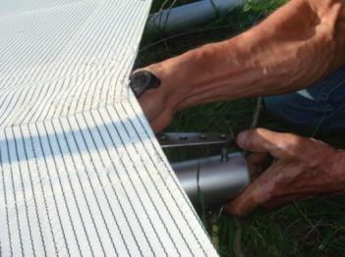
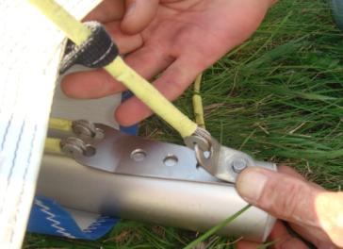
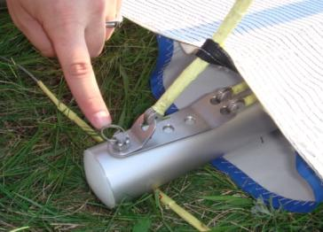

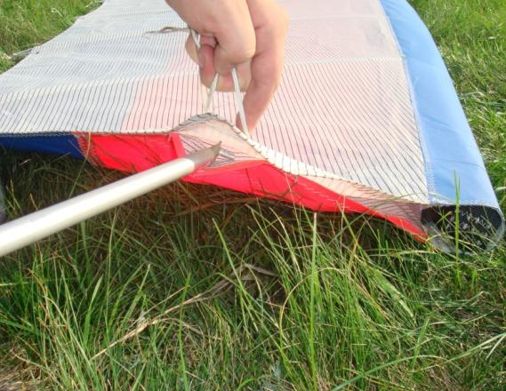
28. Упорные латы (правую и левую) установить (упереть) в специальные отверстия на консолях и натянуть завязки.

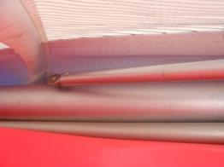
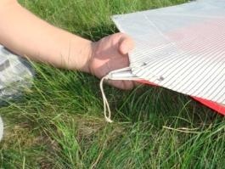
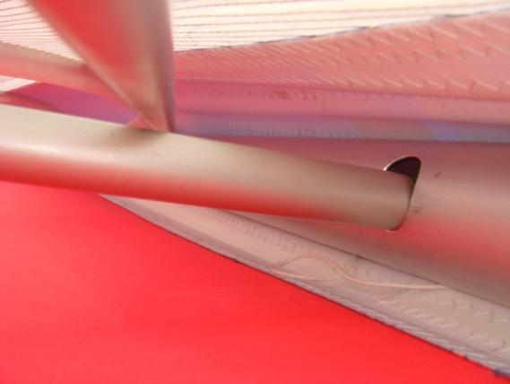
29. Установить штанги (поддержки, правую и левую) АПУ в специальные отверстия на консолях до упора, провернуть, приблизительно на четверть по стрелке. При варианте АПУ внутри паруса направить штанги в отверстия до упора.
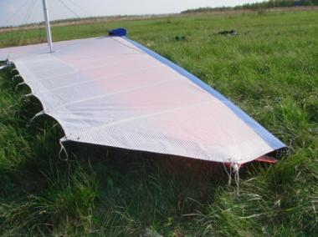

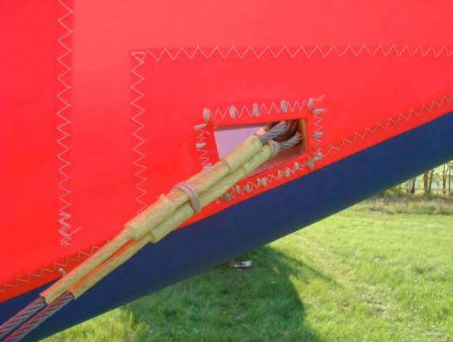
30. До и во время поднятия крыла на трапецию проследить правильно ли сориентированы все коуши тросов, особенно низ БУ (бокового узла).

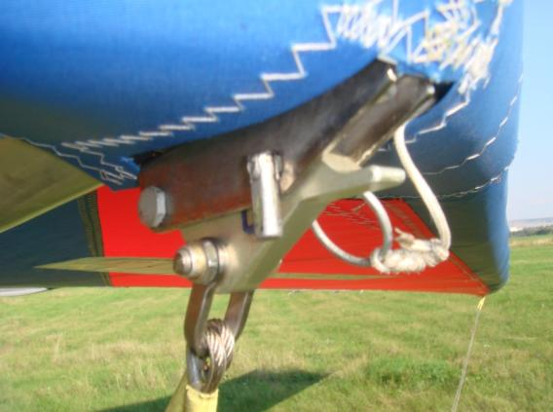
31. Поднять крыло, держась за заднюю часть килевой трубы и носовой узел, согласовано, плавно, без перекосов, если есть ветер – носовым узлом на ветер. Вставить крючок- лягушку в П-образную деталь в носовом узле и зафиксировать “морским болтом”.

32. Завязать (поплотней) шнур на носовом узле. Для разборки в 6-ти метровый пакет его не надо развязывать!!!
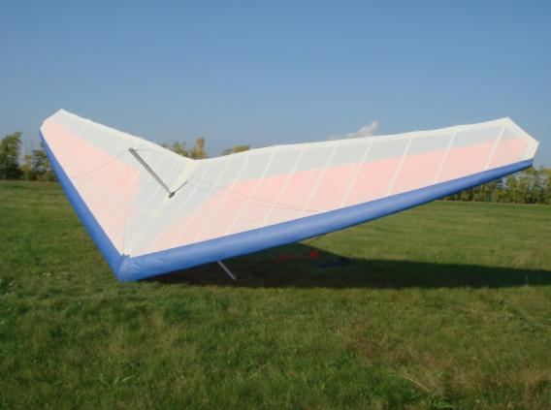
33. Поставить крыло на “нос” вставить нижние латы в латкарманы в нижней поверхности.

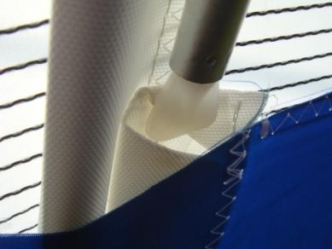

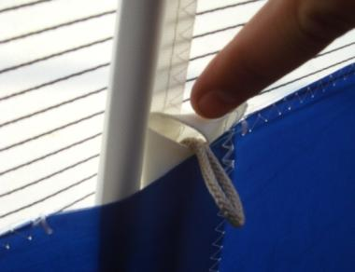
Провести контрольный осмотр правильности сборки. Контрольные осмотры техники проводить не реже чем через 10-15 полётов. При интенсивных полётах необходимо проверять изгиб лат по плазу один раз месяц и после грубых посадок. Причём латы одной половины надо проверять по плазу, а латы другой половины по уже проверенным.
Приятных и результативных полётов.
Сборка крыла в 6-ти метровый пакет!!!
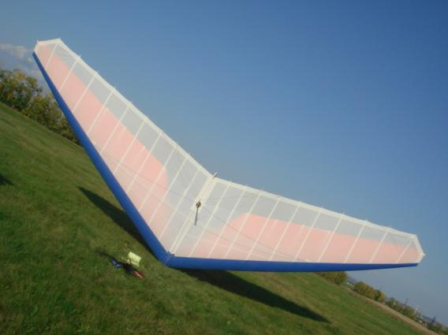
1. Отсоединить крыло от силового модуля. Поставить на носовой узел строго против ветра!

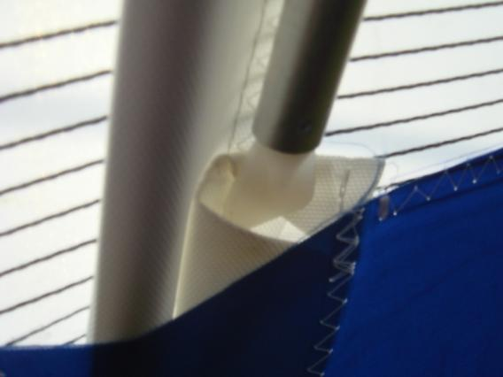
2. Вынуть нижние латы.

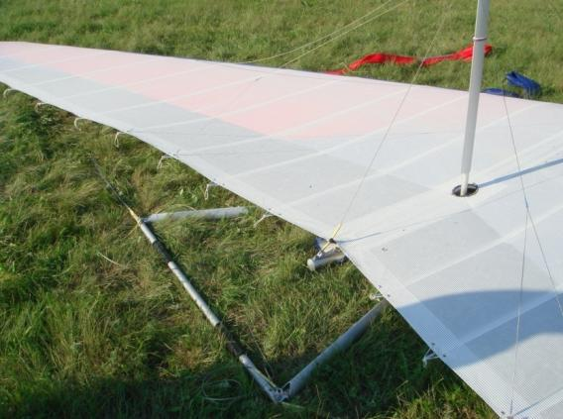
3. Отсоединить передние нижние тросы в носовом узле. Положить крыло на землю. Развязывать верёвочку в носовом узле нет необходимости!!! Она сохраняет натяжение обтекателя!!!

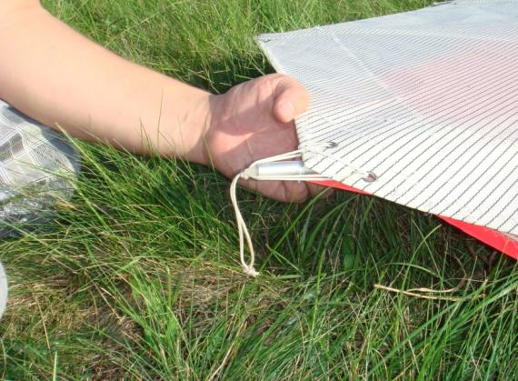
4. Отстегнуть упорные латы и отстыковать АПУ-поддержки, зафиксировать за крючки.
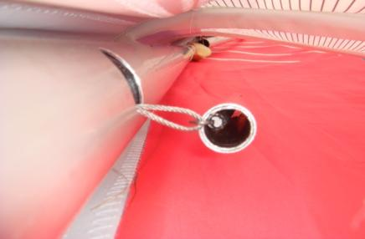

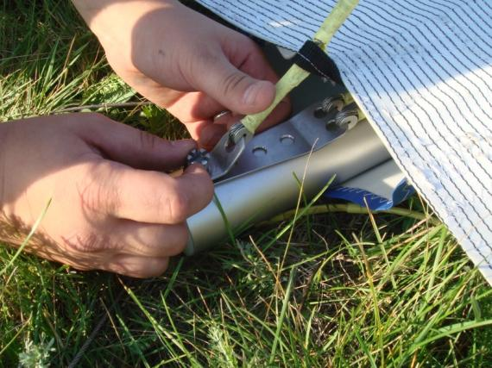
5. Отсоединить верхний задний трос в задней части килевой, а также, предварительно продев в пластину вспомогательный шнур, снять трос натяжения поперечины и нижний задний трос (с треугольной пластиной).

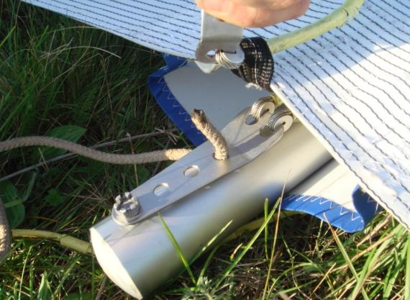
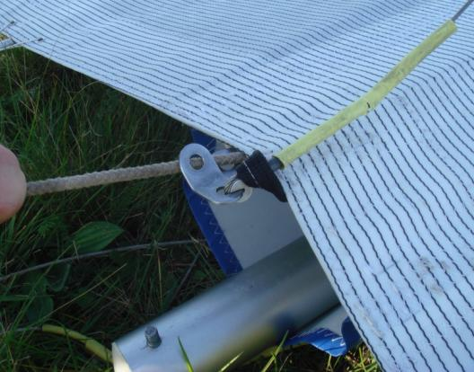

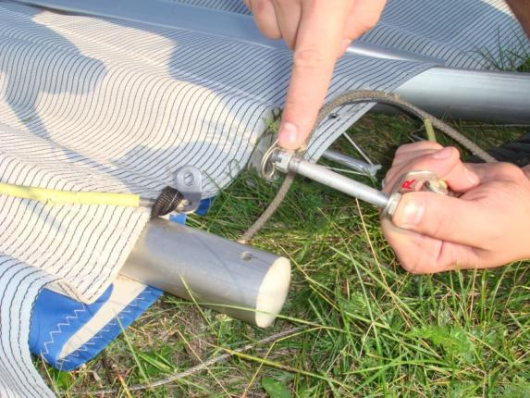
6. После того как Вы сняли пластину троса натяжения поперечины, необходимо снять пластину нижнего заднего троса вместе с болтом, закрутить гайку и законтрить.

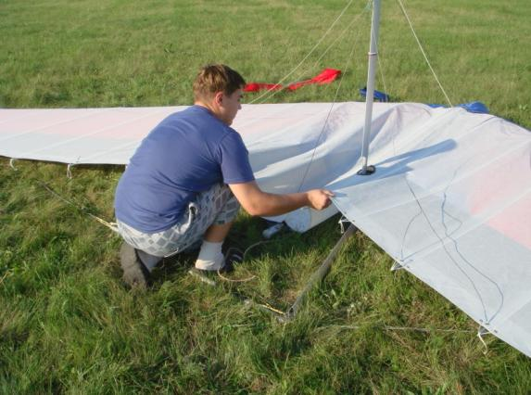
7. Немного подтянуть к центру парус для ослабления натяжения.

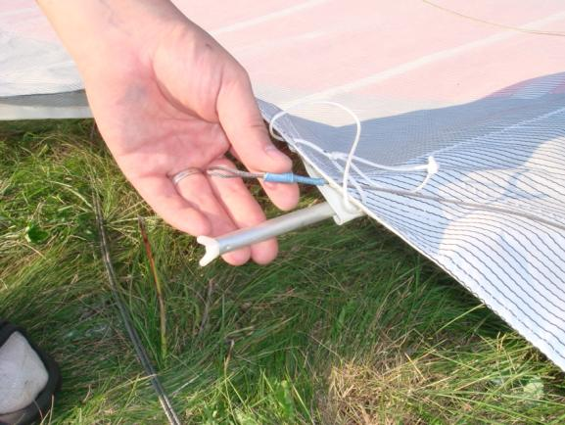
8. Вынуть верхние латы.
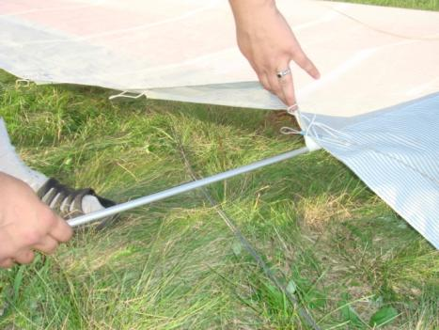

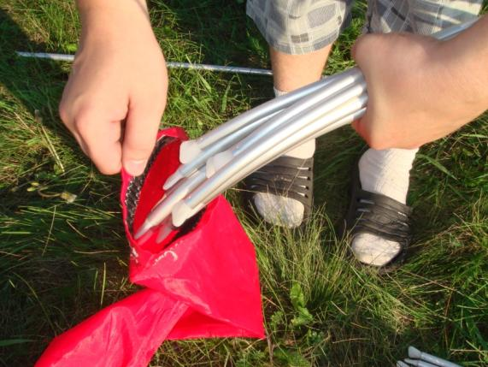
9. Сложить все латы в соответствующие чехлы для лат носиками вперёд.
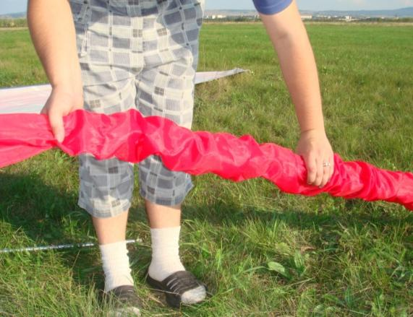
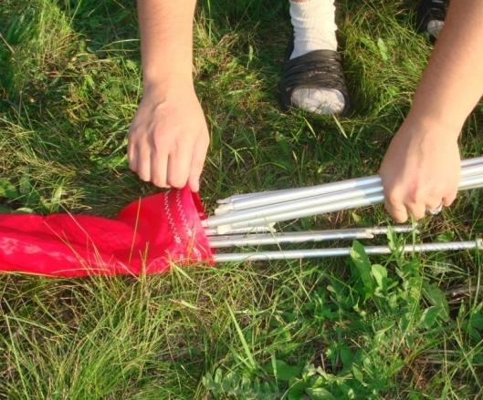
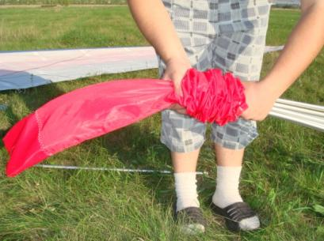

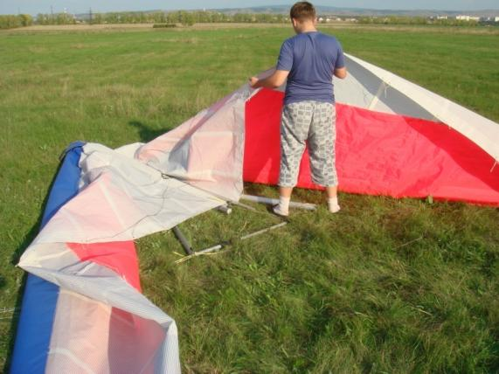
10. Подсложить лонжероны ближе к узлам трапеции. Консоли при этом нельзя поднимать высоко над землёй!!!

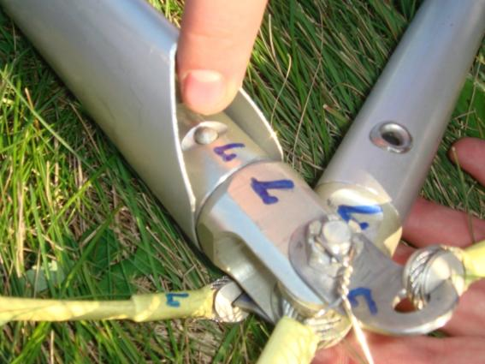
11. Разъединить один из узлов трапеции и расположить подкосы трапеции и ручку, как можно ближе и вдоль килевой трубы. Следить при этом, чтобы между ними небыли зажаты другие части конструкции!!!

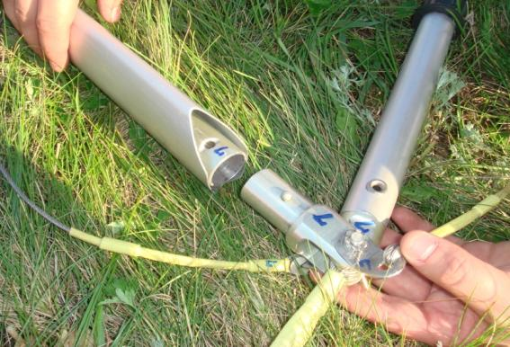
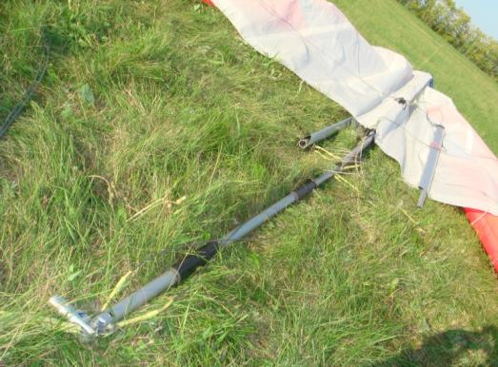

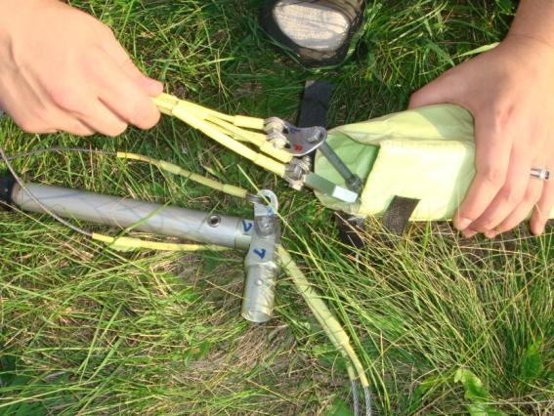
12. На все части трапеции надеть защитные чехольчики. Крючёк-лягушку переднего троса и треугольную пластину с болтом нижнего заднего троса спрятать в эти же чехольчики.
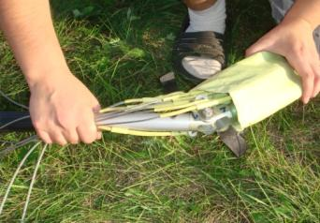
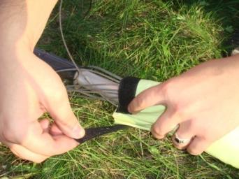
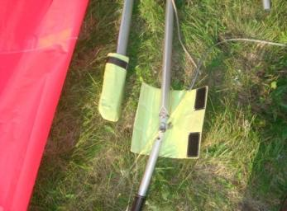

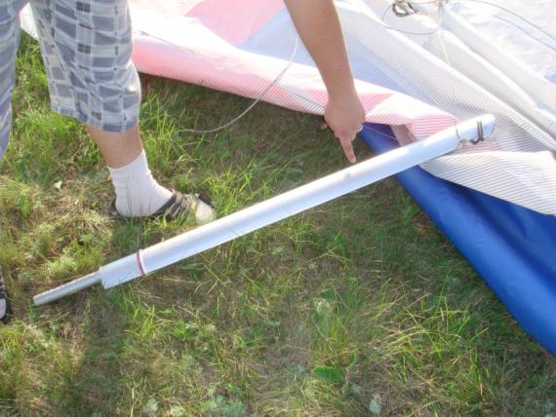
13. Мачту убрать в сторону.

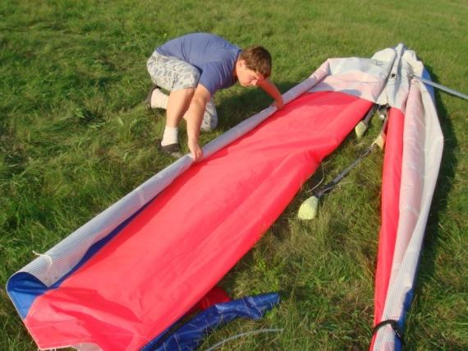
14. Выворачивая (освобождая от зажатия) парус наружу, сложить лонжероны как можно ближе друг к другу. Свернуть полукрылья паруса в рулон, начиная от задней кромки.

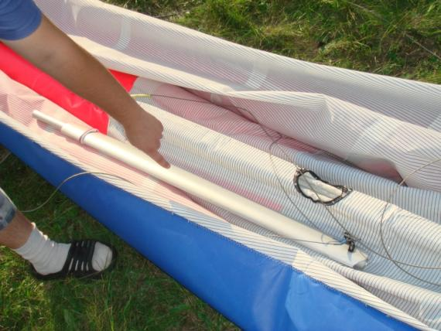
15. Уложить мачту, исключив зажатие её между трубами!!!

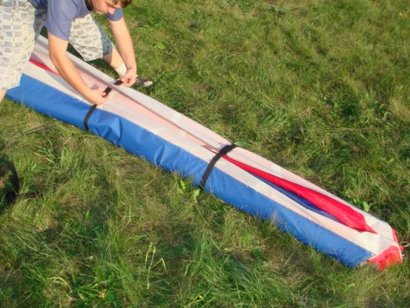
16. Застегнуть уложенное крыло четырьмя ремнями. Расправить при этом тросы, освобождая их от зажима между трубами!!!
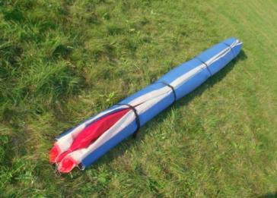
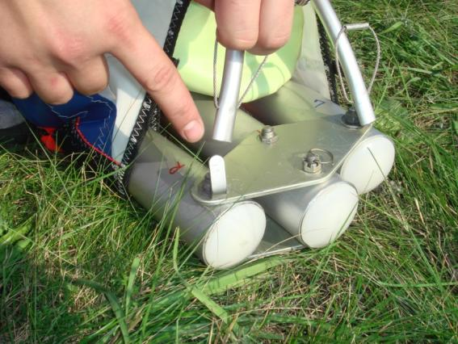
17. Вынуть центральные латы из упоров в носовом узле, не вынимая их из паруса!!!

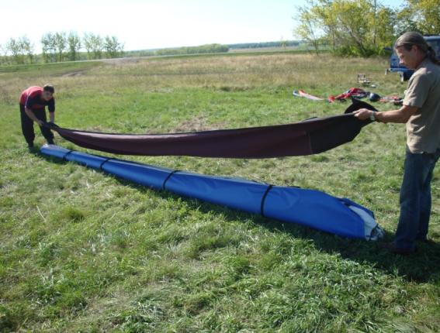
18. Накинуть сверху 6-ти метровый чехол и перевернуть сложенное крыло вместе с чехлом.
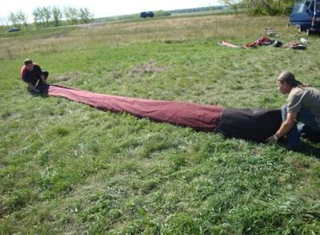

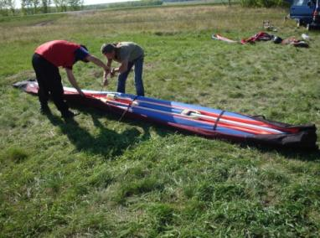
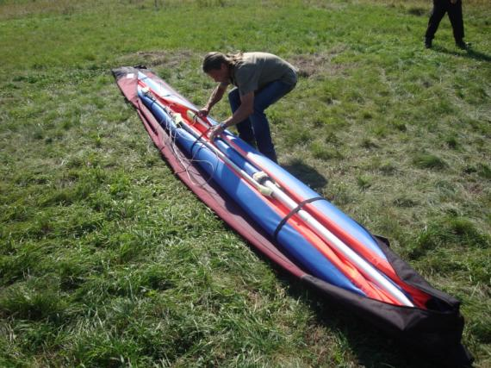
19. Расправить парус и обтекатель, исключая зажимы и заломы. Тросы укладывать в свободное пространство.

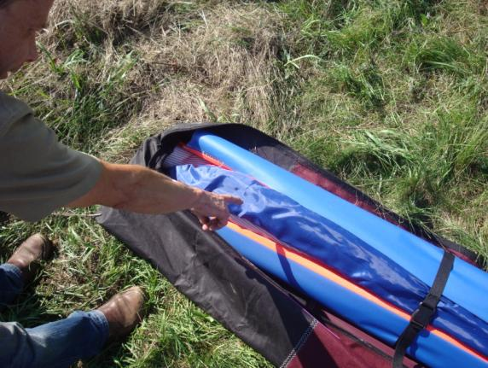
20. Уложить латы в районе консолей (можно уложить и в районе корневых лат непосредственно на них), окончательно затягивая ремни, расправляя обтекатель и выбирая появившуюся слабину!!!

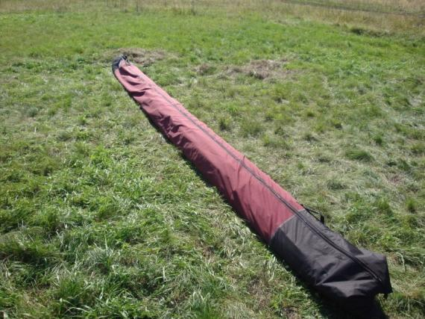
21. Застегнуть 6-ти метровый чехол!

Перевозить 6-ти метровый чехол с крылом рекомендуем замком вверх, крыло на «спине» (поперечина внизу), особенно на жестких багажниках!!! Не забудьте зафиксировать крыло на багажнике крепкими ремнями!!!
Приятных и безопасных полётов!!!

